
Prefeitura Municipal de Hortolândia
Secretaria de Educação, Ciência e Tecnologia

Escola: EMEI Rosimar Bertão
Professor AEE: Gislene Cristiane Codignole Fernandes
Data: 19/10/2021 a 26/10/2021

AS ATIVIDADES CONTINUARÃO SENDO IMPRESSAS PELA UNIDADE ESCOLAR PARA A REALIZAÇÃO DAS MESMAS PORÉM, COM O AUXÍLIO DA PROFª DO AEE. O ALUNO QUE ESTIVER REMOTO DEVERÁ RETIRÁ-LAS PARA A REALIZAÇÃO EM CASA COM O AUXÍLIO DA FAMÍLIA.

SEMANA DE 20 A 28 DE OUTUBRO
VIVAS AS CRIANÇAS !!!



https://www.pngwing.com/pt/search?q=dia+das+crian%C3%A7as

PARA AS ÚLTIMAS SEMANAS DE OUTUBRO, PREPAREI APENAS BRINCADEIRAS, JÁ QUE É O MÊS DAS CRIANÇAS. NÃO ESQUEÇAM DE REGISTRAR ATRAVÉS DE FOTOS OU VÍDEOS.

DIVIRTAM-SE!

19/10 – MATERNAL A
VAMOS BRINCAR DE MORTO VIVO SÓ QUE DE UMA MANEIRA DIFERENTE. AO INVÉS DA CRIANÇA AGACHAR E LEVANTAR, AO COMANDO DE “MORTO”, ELA DEVERÁ BAIXAR OS BRAÇOS E, NO COMANDO DE “VIVO”, DEVERÁ ERGUER OS BRAÇOS. NESTA ATIVIDADE SERÁ DESENVOLVIDA A ATENÇÃO, COORDENAÇÃO MOTORA E PERCEPÇÃO AUDITIVA. SERIA MAIS INTERESSANTE E DIVERTIDO SE AS PESSOAS DA FAMÍLIA TAMBÉM BRINCASSEM COM A CRIANÇA. DIVIRTAM-SE!

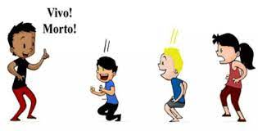
https://www.piuma.es.gov.br/portal/uploads/documento/50/20210423152057-5-cap.pdf

26/10 – MATERNAL A
NESTA ATIVIDADE A CRIANÇA DEVERÁ MOVER A CAIXA E TENTAR FAZER COM QUE AS BOLAS (ATÉ CINCO) PASSEM PELO BURACO. NESTA ATIVIDADE SERÁ DESENVOLVIDA A COORDENAÇÃO MOTORA , AGILIDADE, CONTAGEM E QUANTIDADE.

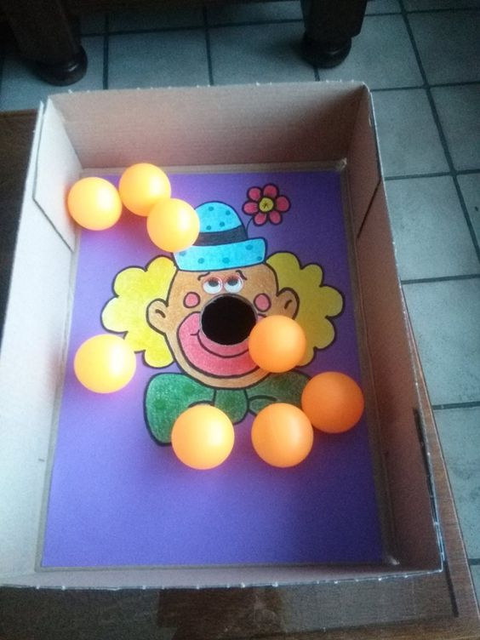
https://br.pinterest.com/pin/135882113749137534/

19/10 – JD I A / JD II A / JD II B / JD II C
VAMOS BRINCAR DE AMARELINHA! ALÉM DESSES 10 MOTIVOS QUE ESTARÃO SENDO DESENVOLVIDOS NA CRIANÇA, TRABALHAREMOS TAMBÉM A SEQUÊNCIA NÚMERICA E IDENTIFICAÇÃO DOS NUMERAIS ATÉ 10.
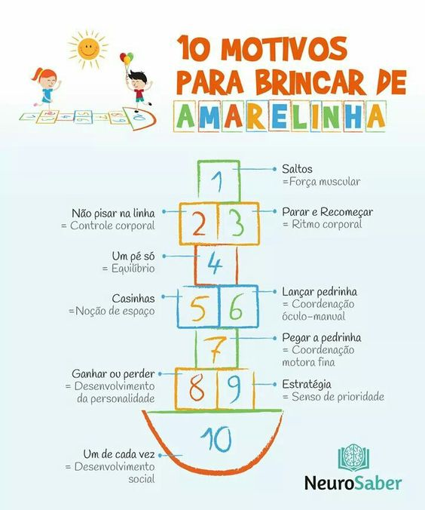
https://atividadescolorir10.blogspot.com/2018/09/amarelinha.html

22/10 – JD I A / JD II A / JD II B / JD II C
BRINCADEIRA BOLA NO BALDE OU NO CESTO
A CRIANÇA DEVERÁ ARREMESSAR A BOLA DENTRO DO BALDE/CESTO, VARIANDO A DISTÂNCIA, HORA LONGE, HORA PERTO; BOLA GRANDE, BOLA PEQUENA; BOLA PESADA, BOLA LEVE. COM ESTA ATIVIDADE, ESTARÁ DESENVOLVENDO SUA COORDENAÇÃO MOTORA, FORÇA, NOÇÃO DE ESPAÇO, INICIATIVA E AUTONOMIA.


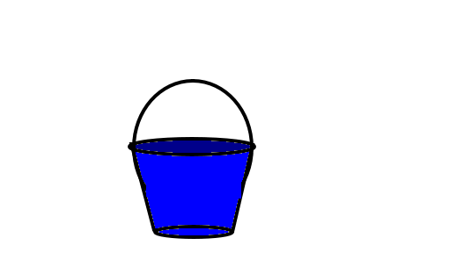
Imagens:
www. gartic.com.br
https://comofazeremcasa.net/desenhos-para-colorir-de-bola/
https://www.gratispng.com/png-iph8yy/

AGORA RESPONDA:
1) QUANTAS VOCÊ CONSEGUIU ACERTAR? _______________________
2) QUAL FOI MAIS FÁCIL? _____________________________________
3) QUAL FOI MAIS DIFÍCIL? ____________________________________
4) VOCÊ GOSTOU DA ATIVIDADE? ___________________________________

26/10 - JD I A / JD II A / JD II B / JD II C
BRINCADEIRA “MORTO VIVO”
A CRIANÇA DEVERÁ PRESTAR ATENÇÃO AOS COMANDOS! NO COMANDO DE “MORTO”, A CRIANÇA TERÁ QUE SE AGACHAR E NO COMANDO DE “VIVO”, A CRIANÇA TERÁ QUE SE LEVANTAR. NESTA ATIVIDADE SERÃO DESENVOLVIDOS A COORDENAÇÃO MOTORA GLOBAL, A ATENÇÃO, PERCEPÇÃO AUDITIVA, SOCIALIZAÇÃO.

https://www.piuma.es.gov.br/portal/uploads/documento/50/20210423152057-5-cap.pdf

